Première ES | Rituels sur la Dérivation

Diapo 1
Le plan est rapporté à un repère orthonormal (O,,) .
Soit C la courbe représentative de la fonction f définie sur
par :

Calculer .

Diapo 2
Le plan est rapporté à un repère orthonormal (O,,) .
Soit C la courbe représentative de la fonction f définie sur
par :

Déterminer le coefficient directeur de la tangente à la courbe C
au point d'abscisse 1.

Diapo 3
Le plan est rapporté à un repère orthonormal (O,,) .
Soit C la courbe représentative de la fonction f définie sur
par :

Déterminer une équation de la tangente à la courbe C
au point d'abscisse -1

Diapo 4

Le plan est rapporté à un repère orthonormal (O,,) .
Soit C la courbe représentative de la fonction f définie sur par

Déterminer l'équation de la tangente à la courbe C
au point d'abscisse 0 .

Diapo 5

On considère une fonction f dont voici la représentation graphique :
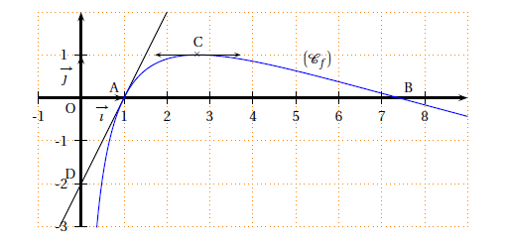

Déterminer le nombre dérivé de f en 1.

Diapo 6

On considère une fonction f dont voici la représentation graphique :
Déterminer les solutions de l'équation

Diapo 7
On considère une fonction f dont voici la représentation graphique :
Déterminer une équation de la tangente au point d'abscisse 1 .

Diapo 8

Déterminer graphiquement :

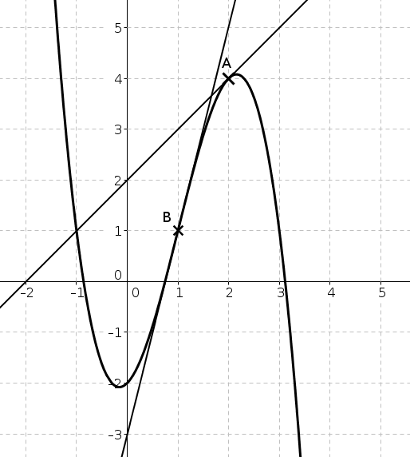

Diapo 9
Déterminer graphiquement :

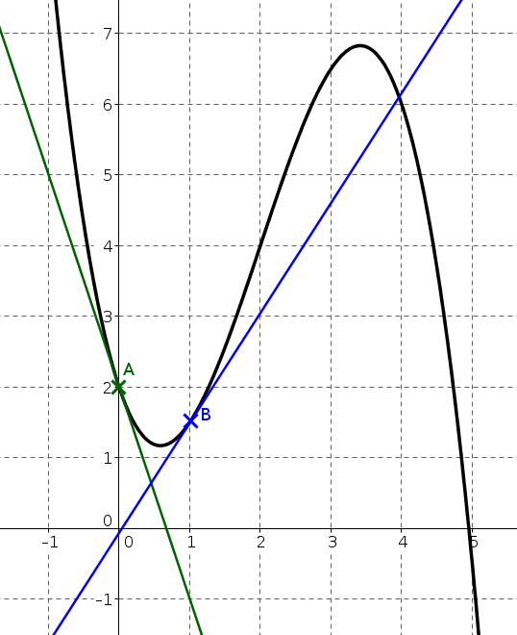

Diapo 10
On a représenté la fonction f définie par
Lire ou calculer :
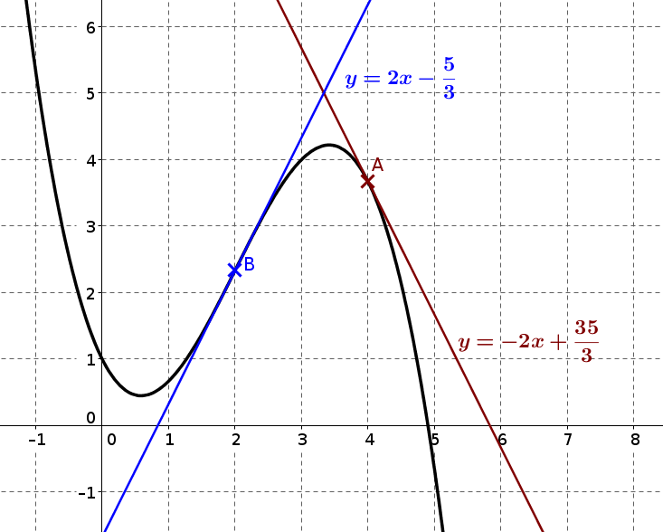

Diapo 11

Résoudre graphiquement les équations
a) b)
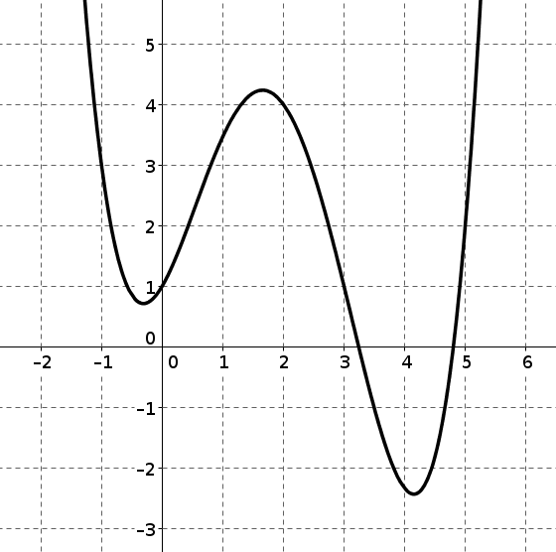

Diapo 12

Donner l'équation de la tangente à la représentation graphique de f en A
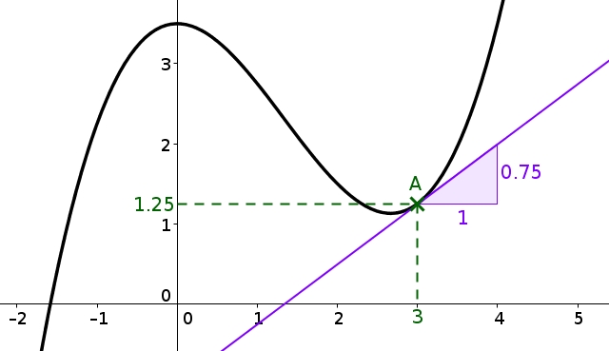

Diapo 13

Donner l'équation de la tangente à la représentation graphique de f en A
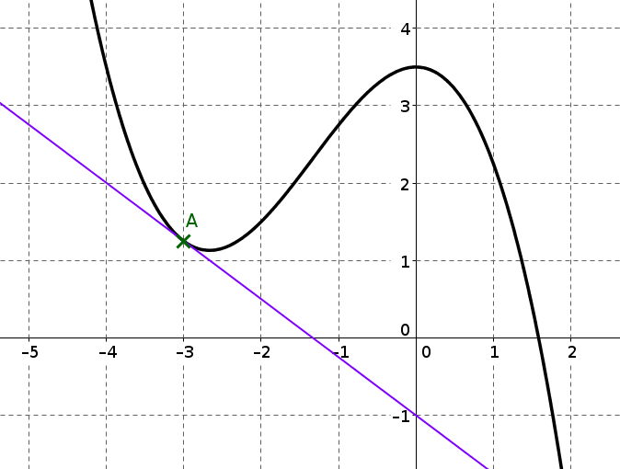

Diapo 14
Soit f fonction définie surpar :

Donner l'expression de .

Diapo 15
Voici la représentation graphique d'une fonction f définie sur
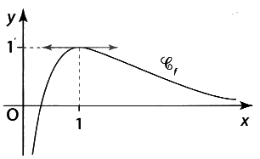
Parmi les trois courbes ci-dessous, laquelle est susceptible de représenter
la fonction dérivée ?

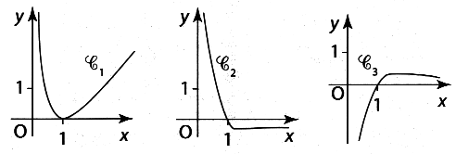

Diapo 16
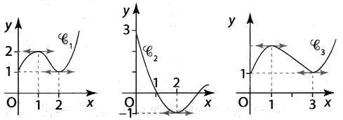
Laquelle des trois fonctions représentées  ci-dessus a pour fonction dérivée la fonction représentée ci-contre ? | 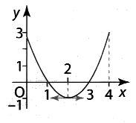

Diapo 17
Déterminer les coefficients directeurs des tangentes et au point A d'abscisse 2 et au point B d'abscisse 1.


